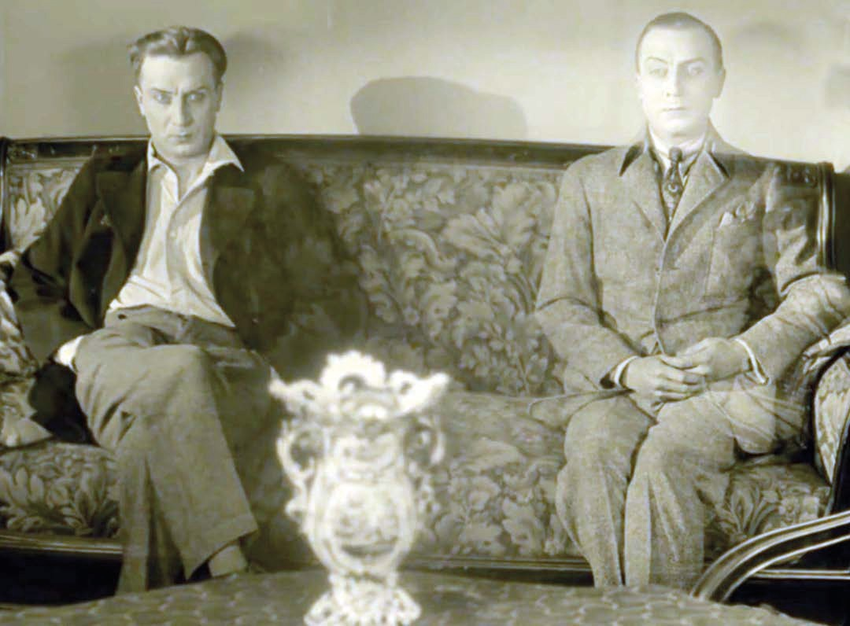
JOURNÉE D’ÉTUDE
organisée par l’ANR Numapresse et l’Université Paris 1
PETITS ARRANGEMENTS
AVEC LA BIOGRAPHIE
13 décembre 2021
Centre Broca
21 rue Broca, 75005 Paris
Salles C002 (le matin de 9h30 à 12h30) et A701 (l’après-midi de 14h à 18h)

Comité scientifique
Laurent Bihl, maître de conférences en Histoire et communication audiovisuelle, Université Paris 1, composante ISOR du Centre d’histoire du XIXe siècle • Anne Bléger, doctorante à l’Université Paris 1, composante ISOR du Centre d’histoire du XIXe siècle • SébastienLe Pajolec, maître de conférences en Histoire et communication audiovisuelle, Université Paris 1, composante ISOR du Centre d’histoire du XIXe siècle • Pierre-Carl Langlais, chercheur en sciences de l’information et de la communication au CELSA (Paris-Sorbonne) • Vincent Lowy, professeur en Sciences de l’Information et de la Communication, directeur de l’ENS Louis-Lumière, composante ISOR du Centre d’histoire du XIXe siècle • Béatrice De Pastre, spécialiste du patrimoine cinématographique et photographique, directrice des collections du CNC • Julien Schuh, maître de conférences HDR à l’Université Paris Nanterre, CSLF/ Membre junior IUF à l’Institut Universitaire de France • Myriam Tsikounas, professeure émérite d’Histoire et communication audiovisuelle à l’Université Paris 1, composante ISOR du Centre d’histoire du XIXe siècle • Valérie Vignaux, professeure en études cinématographiques, Normandie Université, UNICAEN, LASLAR.
21 Rue Broca, 75005 Paris
Salles C002 le matin et A701 l’après-midi

Comité d’organisation
Anne Bléger, Vincent Lowy, Myriam Tsikounas.

PROGRAMME

9h15 - 9h30 ► Accueil des participants
9h30 - 9h45 ► Présentation de la journée par Vincent Lowy

Présidence de la matinée : Marie-Ève Thérenty, professeure à l’Université Montpellier 3, ANR Numapresse

OUTILS DOCUMENTAIRES
9h45 - 10h15 ► « Poétiques distantes de la star. Contribution méthodologique à l’étude de l’écriture du vedettariat dans la presse généraliste (1920-1940) »
Pierre-Carl Langlais, chercheur en sciences de l’information et de la communication au CELSA (Paris-Sorbonne).

10h15 - 10h30 ► Discussion

LE RÔLE DE LA PRESSE DANS LA VISIBILITÉ DES STARS DU MUET
10h30 - 11h ► « Jeanne de Balzac ou la fabrication d’une star »
Béatrice de Pastre, directrice des collections du Centre national du cinéma et de l’image animée (CNC)
11h - 11h30 ► « Que reste-t-il de Lise Laurent dans les portraits de Claude Mérelle? »
Anne Bléger, doctorante à l’Université Paris 1, composante Isor du Centre d’histoire du XIXe siècle.
11h30 - 12h00 ► « Seulement une vedette de cinéma ? Le statut
et l’image d’Ève Francis dans la presse cinématographique française des années 1920-1930 »
Paola Palma, chercheuse associée à l’UMR Thalim et chargée de cours à l’École du Louvre.
12h - 12h30 ► Discussion
12h30 - 14h ► Déjeuner

Présidence de l’après-midi : Julien Schuh, maître de conférences HDR à l’Université Paris Nanterre, CSLF

LA PRESSE FACE AUX STARS ÉTRANGÈRES EN FRANCE ET AUX STARS FRANÇAISES À L’ÉTRANGER
14h - 14h30 ► « Dita Parlo : un moment de transition du muet vers le parlant »
Solène Monnier, doctorante à l’Université Paris 1, composante Isor du Centre d’histoire du XIXe siècle.
14h30 - 15h ► « Ivan Mosjoukine : “Petits arrangements biographiques“ au péril d’une carrière »
Myriam Tsikounas, professeure émérite à l’Université Paris 1, composante Isor du Centre d’histoire du XIXe siècle.
15h - 15h30 ► « Lili Damita, construction d’une vedette française à Hollywood »
Corinne François-Denève, maîtresse de conférences en littératures comparées à l’Université de Dijon.
15h30 - 16h ► Discussion
16h - 16h15 ► Pause

QUAND LA PRESSE JOUE AVEC LES VEDETTES
16h15 - 16h45 ► « Joue avec les stars. Connaissance des vedettes et pratique ludique de la cinéphilie dans les années 1920 »
Myriam Juan, historienne, maîtresse de conférences à l’Université de Caen-Normandie et membre du LASLAR.
16h45 - 17h ► Discussion
17h ► Conclusion de la journée
Laurent Bihl, maître de conférences en Histoire et communication audiovisuelle, Université Paris 1, composante ISOR du Centre d’histoire du XIXe siècle.

